Лига разума
Редакторы: Ярослав Полевой, Владимир Милентьев

Тур 1
Редакторы: Ярослав Полевой, Владимир Милентьев

Вопрос 1
В одном из школьных сочинений можно было найти такую строчку «ЕГО свободолюбивый голос был слышен во всех концах страны и вселял надежду на лучшее.» Мы не просим вас назвать ЕГО. Назовите профессию женщины, которая была связана с наибольшей частью жизни героя вопроса.
Ответ: Няня
Комментарий: речь идет о Пушкине, женщина-Арина Родионовна
Источники: http://vsesochineniya.ru/sochinenie-na-temu-chto-privlekaet-menya-v-poezii-pushkina.html
Автор: Владимир Милентьев

Вопрос 2
Вопрос для воистину королевских особ
Прослушайте цитату из песни:
Я - всемирно известный человек, все говорят, что я силён - но тяжело у меня на сердце и моя надежда утрачена
Мы не просим у вас назвать автора цитаты - назовите группу, из песни которой эта цитата взята
Ответ: Queen
Источники: http://www.amalgama-lab.com/songs/q/queen/mother_love.html
Автор: Ярослав Полевой

Вопрос 3
На самом деле, ОНИ - кельты, к слову, успешно отражавшие атаки римлян. В фильме 2008 года одного из них воплотил на экране Жерар Депардье. Назовите любого из них
Ответ: Обеликс
Зачёт: Астерикс
Комментарий: они это галлы
Источники: Журнал "Познай мир с Волли"выпуск #4
Автор: Родион Полевой

Вопрос 4
Название одной соборной площади в городе Пиза совпадает с названием одной местности. Не расстраивайте Леонида Аркадьевича и ответьте, в какой вымышленной стране также находилась данная местность.
Ответ: Страна Дураков
Комментарий: речь идет о игре и местности «Поле чудес»
Источники: А. Толстой «Золотой ключик»
Автор: Ярослав Полевой, Владимир Милентьев

Вопрос 5
"Актер Эштон Катчер был принят в компанию «Lenovo»
Комментарий к этой записи:
"Лол, его еще считают ИМ."
ОН умер от рака в 2011 году. Назовите ЕГО
Ответ: Стив Джобс
Источники: http://ria.ru/culture/20131030/973571510.html
Автор: Ярослав Полевой

Вопрос 6
Внимание, в вопросе есть замена
Итальянская фирма "ДОН ЖУАН" производит полезные для дома вещи. После издания своей автобиографии имя ДОН ЖУАН стало нарицательным, означающим "женский обольститель". Кого мы заменили на ДОНА ЖУАНА?
Ответ: Казанова
Источники: http://ru.wikipedia.org/wiki/%CA%E0%E7%E0%ED%EE%E2%E0,_%C4%E6%E0%EA%EE%EC%EE
Автор: Ярослав Полевой

Вопрос 7
Википедия дает ЕМУ такое определение-"Оптическое устройство несущее световую информацию." Российский фильм с аналогичным названием повествует о мужчинах 3 типов: женатый, не женат, но с девушкой и холостой. Назовите это устройство.
Ответ: Светофор
Источники: 1. http://ru.wikipedia.org/wiki/%D1%E2%E5%F2%EE%F4%EE%F0
2. http://ru.wikipedia.org/wiki/Светофор_(телесериал)
Автор: Владимир Милентьев

Вопрос 8
Раньше ИКСом назывались только Машинно-тракторные станции. ИКС-аббревиатура,название одной российской компании. Что мы заменили на ИКС.
Ответ: МТС
Источники: http://yandex.by/clck/jsredir?from=yandex.by;yandsearch;web;;&text=машинно-тракторная станция
Автор: Владимир Милентьев

Вопрос 9
Раздаточный материал (изображение):

Назовите город в котором базируется футбольная команда с таким гербом.
Ответ: Рим
Комментарий: на гербе скрыты Ромул и Рем
Автор: Ярослав Полевой, Владимир Милентьев

Вопрос 10
Шутка команды КВН «95 Квартал» «Гаишнику перед выходом на работу желают НИ СТЫДА, НИ СОВЕСТИ». Нам же привычней слышать другое пожелание. Воспроизведите ответ, который всегда следует за ним.
Ответ: К черту
Комментарий: Этим вопросом мы желаем командам «Ни пуха, ни пера»
Источники: В вопросе
Автор: Владимир Милентьев

Вопрос 11
Над другом автора вопроса часто подшучивают из-за его дня рождения. Одна из таких шуток звучит так «Ты когда маме даришь подарок, она тебе его обратно передаривает?». Назовите день и месяц в который родился этот человек.
Ответ: 8 марта
Источники: Ситуация описанная в вопросе
Автор: Владимир Милентьев

Тур 2
Редакторы: Ярослав Полевой, Владимир Милентьев

Вопрос 12
Раздаточный материал (изображение):

В паблике "Розыгрыши" можно найти как разыграть девушку в кафе. Для этого к x(иксу) нужно прикрепить эту трапецию, которая является частью ИГРЕКА.
Назовите ИКС И ИГРЕК двумя словами, если они отличаются прилагательным.
Ответ: Мужской туалет, женский туалет
Источники: http://m.vk.com/jpeggfun
Автор: Ярослав Полевой

Вопрос 13
Согласно русскому источнику ОНИ сделаны из крепежого изделия состоящего из головки и стержня и двух ювелирных украшений которые носят на руке. А как звали героя фильма 1990 года у которого конечности были ИМИ.
Ответ: Эдвард
Комментарий: Речь идет о ножницах. Два конца, два кольца а посередине гвоздик.
Источники: 1. В вопросе 2. Фильм «Эдвард руки-ножницы»
Автор: Владимир Милентьев

Вопрос 14
На сайте hohmodrom.ru автор вопроса увидел стихотворение в котором ЕГО сравнили с обручем хула-хупом, вращаемым старушкою Землей. Назовите его.
Ответ: Экватор
Комментарий: А мы пересекли экватор нашего турнира)
Источники: в вопросе
Автор: Владимир Милентьев

Вопрос 15
В вопросе МАКАРОННУЮ ФАБРИКУ, мы заменили на другую, не менее съедобную
"МАКАРОННУЮ ФАБРИКУ", из произведения Рональда Даля, посетили лишь пятеро. Постепенно все, кроме одного, выбыли, что похоже на ГЛАДИАТОРСКИЕ БОИ. Назовите известную на всю Беларусь гомельскую "МАКАРОННУЮ ФАБРИКУ".
Ответ: Спартак
Зачёт: только правильный ответ
Комментарий: В вопросе есть отсечка на Спартака т.к. именно он принимал участие в ГЛАДИАТОРСКИХ БОЯХ.
Источники: http://vk.com/away.php?to=http://ru.m.wikipedia.org/wiki%2F%D7%E0%F0%EB%E8_%E8_%F8%EE%EA%EE%EB%E0%E4%ED%E0%FF_%F4%E0%E1%F0%E8%EA%E0_%28%F4%E8%EB%FC%EC%29
Автор: Ярослав Полевой

Вопрос 16
Анекдот:
Чукча говорит другому чукче:
Недавно, однако, купил ПРОПУСК, бросил в прорубь, а ВОЛНА, однако, уу-какая!
Заполните пропуск двумя словами.
Ответ: микроволновая печь
Комментарий: Волны есть не только в прорубях, морях да океанах)
Источники: http://vk.com/away.php?to=http://www.anekdot.ru
Автор: Ярослав Полевой

Вопрос 17
ЕГО имя впервые стало известно благодаря ирландскому пиву. А по ЕГО заказу в 1955 году стали издавать БЕТУ. Как ни странно, но в БЕТЕ БЕТА держит пальму первенства в одной из номинаций. Назовите БЕТУ тремя словами.
Ответ: Книга рекордов Гиннеса
Источники: 1. http://vk.com/away.php?utf=1&to=http://ru.m.wikipedia.org/wiki/Гиннесс
2. http://vk.com/away.php?utf=1&to=http%3A%2F%2Fru.m.wikipedia.org%2Fwiki%2F%D0%9A%D0%BD%D0%B8%D0%B3%D0%B0_%D1%80%D0%B5%D0%BA%D0%BE%D1%80%D0%B4%D0%BE%D0%B2_%D0%93%D0%B8%D0%BD%D0%BD%D0%B5%D1%81%D1%81%D0%B0
Автор: Ярослав Полевой

Вопрос 18
Раздаточный материал (изображение):
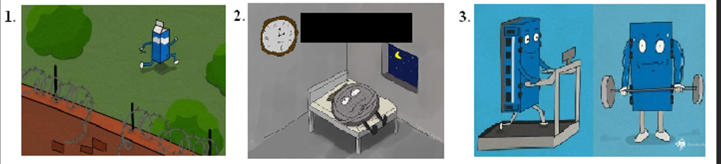
БЛИЦ
3 вопроса по 20 секунд обсуждения на каждый…Бал получает команда ответившая правильно на все три вопроса.
На данных картинках зашифрованы известные вам фразы и не только, которые вам предстоит отгадать.
1.На первой картинке зашифрована фраза, которой один литературный герой пытался испугать своего недруга. Назовите этого героя
2. Напишите имя и фамилию известного французского режиссера, чье имя стало известно в 1981 году.
3.На третьей картинке зашифрована строчка из песенки, озвученной в мультфильме 1968 года. Напишите ее исполнителя.
Ответ: 1.Карлсон 2. Люк Бессон 3. Крокодил Гена
Комментарий: 1. « у Вас Молоко убежало» сказал Карлсон Фрекен бок. 2. Изображен Люк у которого бессонница. 3. «Голубой вагон бежит, качается»
Источники: http://vk.com/im?sel=136750178&w=wall-52840550_36579
Автор: Ярослав Полевой, Владимир Милентьев

Вопрос 19
Острословы об одном из животных из отряда хвостатых земноводных говорят, что он весит ТРИ ТЫСЯЧИ КИЛОГРАММОВ. Назовите это животное.
Ответ: Тритон
Комментарий: Три тысячи килограммов это ТРИ ТОННЫ.
Источники: http://ru.wikipedia.org/wiki/%CE%E1%FB%EA%ED%EE%E2%E5%ED%ED%FB%E9_%F2%F0%E8%F2%EE%ED
Автор: Владимир Милентьев

Вопрос 20
Последний вопрос. Согласно шутке, первым человеком был Адам. А последним будет ОНА. Вспомнив известную поговорку, ответьте, как ЕЕ зовут.
Ответ: Надежда
Источники: http://vk.com/away.php?utf=1&to=http://www.hellass.com/blackhumour/1170-umiraet-posledney.html
Автор: Ярослав Полевой

Вопрос 21
В телепередаче "NHL on Fly)(эн ха эл он флай) про команду Рэд Уингс говорят, что они быстры, как будто в каждом из них есть МОТОР. Ответьте через минуту, из какого города команда Рэд Уингс.
Ответ: Детройт
Комментарий: Город моторов
Источники: http://ru.m.wikipedia.org/wiki/Детройт_Ред_Уингз
Автор: Ярослав Полевой

Вопрос 22
Фамилии этих двух отличаются всего одной буквой. Первый - один из главных персонажей романа Стивенсона «Остров Сокровищ». Второй - актер, лауреат премии "Оскар". Кстати, Оскар он получил за роль Ганнибала. Назовите имена и первого, и второго
Ответ: Энтони, Джим
Зачёт: В любом порядке
Комментарий: Первый – это актер Энтони Хопкинс, второй – персонаж Джим Хокинс
Источники: http://ru.m.wikipedia.org/wiki/Хопкинс,_Энтони
http://ru.m.wikipedia.org/wiki/Джим_Хокинс
Автор: Ярослав Полевой

Тур 3
Редакторы: Ярослав Полевой, Владимир Милентьев

Вопрос 23
Острословы говорят, что арбитром первого конкурса красоты был древнегреческий персонаж. Назовите, так сказать, приз данного конкурса, ставший фразеологизмом, если в словаре фразеологизмов он стоит последним.
Ответ: Яблоко раздора
Комментарий: Речь идет о Парисе.
Источники: http://ru.wikipedia.org/wiki/Парис, Словарь фразеологизмов
Автор: Ярослав Полевой, Владимир Милентьев

Вопрос 24
Анекдот:
Судья: Ваше последнее желание перед исполнением смертного приговора?
Подсудимый: Подержите меня, пожалуйста, за руку. Мне так спокойней.
Назовите оружие казни двумя словами.
Ответ: Электрический стул
Источники: http://ru.m.wikipedia.org/wiki/Электрический_стул
Автор: Ярослав Полевой

Вопрос 25
Вопрос КОРОТКИЙ!!!!!
В этом крылатом выражении говориться про родственные связи у двух качеств. Острословы утверждают, что выражение могло придти из Лаконики. Назовите современного автора этой цитаты
Ответ: Антон Чехов

Вопрос 26
Раздаточный материал (изображение):
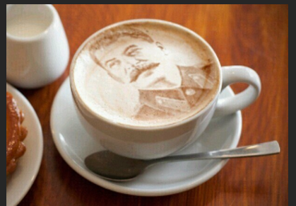
В подписи к этому изображению фигурировала надпись "Чашечка горячего эспрессо"
Какие две буквы мы заменили в подписи?
Комментарий: В оригинале надпись выглядела как «Чашечка горячего репрессо»
Источники: http://pikabu.ru/story/chashechka_goryachego_represso_1797962
Автор: Ярослав Полевой

Вопрос 27
Впервые этот праздник был организован в честь свадьбы кронпринца Людвига. Мы не спрашиваем у вас, какой это праздник. Назовите месяц его проведения
Ответ: Октябрь
Комментарий: Праздник соответственно Октоберфест
Источники: http://ru.wikipedia.org/wiki/Октоберфест#.D0.98.D1.81.D1.82.D0.BE.D1.80.D0.B8.D1.8F
Автор: Ярослав Полевой

Вопрос 28
Прослушайте стихотворение:
Здесь тыква главный атрибут,
На этот западный манер.
Одет как Дракула,ты крут!
Увы,это не мой пример.
Ну не любил я тыкву лично,
Когда был даже карапуз.
И праздник был бы симпатичней,
Когда бы резали арбуз!
Весёлый праздник ПРОПУСК,
Настало время маскарада.
В брюнета красится блондин,
И маски выходцев из ада.
Назовите дату проведения ПРОПУСКА
Ответ: 31 ноября
Комментарий: ПРОПУСК - Хэллоуин
Источники: http://glamik.ru/board/4-1-0-3315
Автор: Ярослав Полевой

Вопрос 29
Прослушайте перечисление
КОЛА-ВОНА-ВИНА-ФАНТА. Только что мы словесно превратили КОЛУ В ФАНТУ. А кто если верить одному источнику сделал это раньше нас.
Ответ: Иисус Христос
Комментарий: На одном из пиров в Кане Иисус превратил воду в вино
Источники: Личные наблюдения автора, http://ru.wikipedia.org/wiki/Иисус_Христос
Автор: Владимир Милентьев

Вопрос 30
Надеюсь, этот вопрос не будет ОЧЕНЬ ТРУДНЫМ и вы с легкостью назовете тонколистовой металл толщиной от 0,2 до 0,5 мм.
Ответ: Жесть
Комментарий: Я надеялся, что этот вопрос не будет ЖЕСТЬЮ
Источники: Учебник по трудовому обучению
Автор: Владимир Милентьев

Вопрос 31
15 мая 2011 года в семье Богатыревых родился сын. Родители быстро выбрали имя для своего славного и ДОБРОГО ребенка. Внимание вопрос. Какое имя и отчество были у мальчика.
Ответ: Добрыня Никитич
Комментарий: Отца звали Никита, да и фамилия подходящая)
Источники: http://www.dezinfo.net/chtivo/54790-maloizvestnye-fakty-obo-vsem-na-svete.html
Автор: Владимир Милентьев

Вопрос 32
Население Калифорнии в 1848 году стало резко расти и за 4 года увеличилось с 14 до 200 тысяч. Назовите шестибуквенным словом то из за чего произошел такой рост.
Ответ: Золото
Комментарий: в 1848 году началась Калифорнийская золотая лихорадка.
Источники: http://www.dezinfo.net/chtivo/54790-maloizvestnye-fakty-obo-vsem-na-svete.html
Автор: Владимир Милентьев

Вопрос 33
Известное крылатое выражение сравнивает ее с наркотиком. А назовите ее самую распространенную вариацию.
Ответ: Христианство
Комментарий: Речь идет о религии
Источники: http://ru.m.wikipedia.org/wiki/Опиум_народа
Автор: Ярослав Полевой

Тур 4
Редакторы: Ярослав Полевой, Владимир Милентьев

Вопрос 34
Пояление этой песни связывается со слов пьяного мужчины в баре, который был местом выступления исполнителей...Он сказал своему другу очень неразборчиво "Вася, ты СУМАШЕДШИЙ". Назовите исполнителей этой песни
Ответ: Потап и Настя Каменских
Комментарий: Чумачечая весна)
Источники: Личные наблюдения автора.
Автор: Владимир Милентьев

Вопрос 35
В одном из выпуском телевизионной своей игре, где соревнуются 3 игрока был задан вопрос из темы автомобили. Двое игроков ошиблись, ТРЕТИЙ – ответил правильно. Ведущий прокомментировал ситуацию «В таких вопросах есть всегда три версии. В таких вопросах идет ПРИНУЖДЕНИЕ к ответу». Какую букву мы заменили в комментарии ведущего?
Ответ: Т
Комментарий: Петр Кулешов сказал «что это было именно ТРИНУЖДЕНИЕ к правильному ответу».
Источники: Наблюдения автора
Автор: Владимир Милентьев

Вопрос 36
[Ведущему: ударение в фамилии падает на второй слог]
Французский скалолаз Алан Робер без труда взбирается на высокие здания мира без страховки, надеясь только на собственную силу рук. Смотря на это люди дали Алану подходящее прозвище.
Ответьте двумя словами какое прозвище получил скалолаз.
Ответ: Человек паук
Источники: http://ru.wikipedia.org/wiki/Ален_Робер
Автор: Владимир Милентьев

Вопрос 37
Лицо, обязанное выставлять аргументы против решения о канонизации нового святого носит должность совпадающую с названием фильма Тейлора Хэкфорда 1997 года. Ответьте двумя словами, о чем идет речь?
Ответ: Адвокат Дьявола
Источники: Приложение для андроид «интересные факты»
Автор: Владимир Милентьев

Вопрос 38
Первый прототип МЕХАНИЧЕСКОГО ГРАБИТЕЛЯ изобретен в 1887 году в Англии. Распространение МЕХАНИЧЕСКИЙ ГРАБИТЕЛЬ получил в заведениях которым А.Д. Михельсон в свое словаре иностранных слов дает такое определение «общество в итальянских городах, собирающееся преимущественно для игры». Догадавшись что мы заменили на МЕХАНИЧЕСКИЙ ГРАБИТЕЛЬ, назовите самое распространённое его прозвище.
Ответ: Однорукий бандит
Комментарий: речь идет о игровых автоматах
Источники: http://ru.wikipedia.org/wiki/%C8%E3%F0%EE%E2%EE%E9_%E0%E2%F2%EE%EC%E0%F2_(%E0%E7%E0%F0%F2%ED%FB%E5_%E8%E3%F0%FB)
2. http://ru.wikipedia.org/wiki/Казино
Автор: Владимир Милентьев

Вопрос 39
Раздаточный материал (изображение):
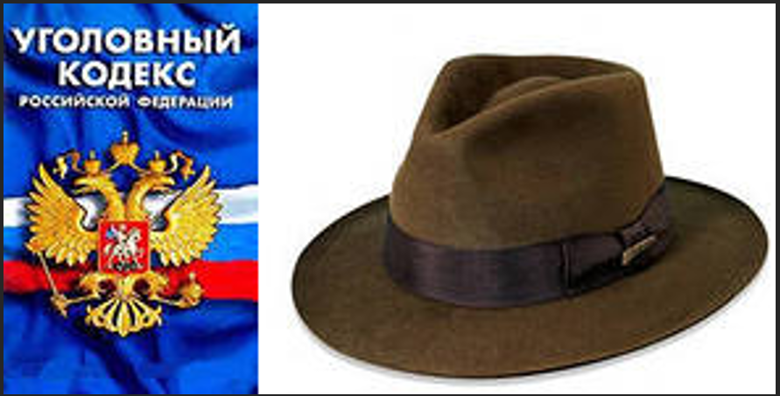
Напишите фразеологизм, который зашифрован у вас на раздатках.
Ответ: Дело в шляпе
Источники: Личные наблюдения автора
Автор: Владимир Милентьев

Вопрос 40
В программе для подсчета баллов ЧГК(именно ЧГК) ХаЗа-2003 формат файлов, сохраняемых этой программой, состоит всего из трех русскихили четырех английских букв. Напишите или русский, или английский вариант
Ответ: ЧГК
Зачёт: Chgk
Источники: В вопросе
Автор: Ярослав Полевой

Вопрос 41
Австралийский ученый Дэвид Уоррен - изобретатель важного устройства, используемого в основном в авиации. На гробу в которым был похоронен ученый была надпись "Изобретатель ПРОПУСКА. Не открывать".В письменных источниках ПРОПУСК называют еще и ТАКИМ ИМ. ТАКОЙ ОН знаком и вам и нам не по наслышке. Ответьте что мы заменили на ТАКОЙ ОН.
Ответ: Черный ящик
Комментарий: Речь идет о бортовом самописце
Источники: http://ru.wikipedia.org/wiki/%C1%EE%F0%F2%EE%E2%EE%E9_%F1%E0%EC%EE%EF%E8%F1%E5%F6
Автор: Владимир Милентьев

Вопрос 42
отрывок из поэмы А.С. Пушкина "ПОЛТАВА".
За ним вослед неслись толпой, Сии ЕКАТЕРИНИНСКИЕ ОРЛЫ —
В пременах жребия земного,
В трудах державства и войны Его товарищи, сыны:
И Шереметев благородный, И Брюс, и Боур, и Репнин,
И, счастья баловень безродный
К числу прочих ЕКАТЕРИНИНСКИХ ОРЛОВ относят князя Александра Меньшикова. Назовите тремя словами, кого мы заменили на ЕКАТЕРИНИНСКИХ ОРЛОВ?
Ответ: Птенцы гнезда Петрова
Источники: В вопросе
Автор: Ярослав Полевой

Вопрос 43
В сериале "Универ. Новая общага " на памятную дату отношениям, главный герой подключив ассоциативное мышление, решил подарить возлюбленной телескоп, чтобы она могла смотреть на ЛУНУ. Сколько исполнилось их отношениям.
Ответ: Месяц
Комментарий: Герой сериала Кузя сказал: «На месяц пусть смотри на МЕСЯЦ!!!»
Источники: В вопросе
Автор: Владимир Милентьев

Вопрос 44
15 августа 1990 года в 12 часов 28 минут ЭТОТ уроженец Ленинграда погиб в автокатострофе. Хочется отметить, что КИНО без него стало уже не то. Назовите Его фамилию. Имя этой звезды тоже можете написать.
Ответ: Цой
Зачёт: По фамилии
Комментарий: Виктор Цой лидер группы «КИНО» исполнил замечательную песню «Звезда по имени Солнце»
Источники: http://ru.wikipedia.org/wiki/Цой,_Виктор_Робертович#.D0.A1.D0.BC.D0.B5.D1.80.D1.82.D1.8C_.D0.B2_.D0.B0.D0.B2.D1.82.D0.BE.D0.BA.D0.B0.D1.82.D0.B0.D1.81.D1.82.D1.80.D0.BE.D1.84.D0.B5
Автор: Ярослав Полевой, Владимир Милентьев

